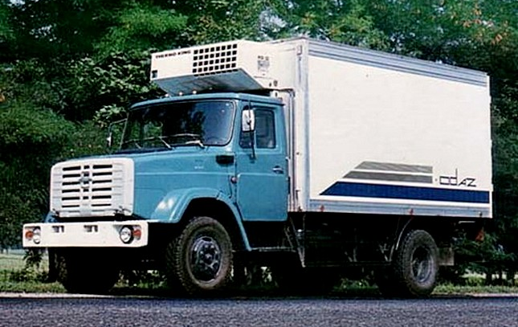
02-221 ОдАЗ-47093 автомобиль-рефрижератор гп 5 тн объемом 19 м3 на шасси ЗиЛ-433102 4х2 с холодильно-обогревательной установкой Термо Кинг, полный вес 12 тн, ЗиЛ-645 185 лс, 95 км/час, г. Одесса 1990 г.

Грузовой авторефрижератор – транспортное средство для перевозки грузов, нуждающихся для сохранения товарных характеристик в создании особого температурного режима. К таким грузам относятся: продукты питания, парфюмерия, цветочная срезка, медикаменты. Составляющие авторефрижератора – термоизолированный корпус, рефрижераторная (холодильно-отопительная) установка, шасси. Все конструктивные элементы должны соответствовать друг другу и требуемому температурному диапазону. Рефрижераторная установка создает определенные климатические условия с последующим поддержанием на заданном уровне. Благодаря корпусу с многослойными стенками, постоянная температура сохраняется в течение длительного времени при выключенном агрегате.
В зависимости от характера товара, грузовой отсек оснащается:
- двухъярусной системой для расположения продукции;
- паллетными ящиками;
- направляющими, на которых развешиваются крюки с мясными тушами;
- тележками для цветов.
Автомобили, приспособленные для транспортировки туш, – тушевозы – имеют усиленный каркас и круглые или рельсовые направляющие.
Авторефрижераторы изготавливаются в двух вариантах:
- на шасси бортового полуприцепа;
- на собственном шасси с несущей панелью пола, для этого варианта характерна уменьшенная масса, сочетающаяся с высокой грузоподъемностью.
Рефрижераторные фургоны изготавливаются индивидуально для конкретного типа шасси.

В начале 1980-х годов правительство СССР приняло решение построить в Тирасполе (Молдавия) завод по выпуску рефрижераторов большой грузоподъемности. Его построили и запустили как намечалось. Безусловно, стране нужны были такие рефрижераторы. Но ведь нужны, даже в большей степени, и небольшие, и совсем маленькие машины, особенно для перевозок скоропортящейся продукции в населенных пунктах.
Так родилась цель: превратить Одесский автосборочный в производителя той части гаммы
рефрижираторов, которая не вошла в номенклатуру Тираспольского завода.
В 1989 году на Одесском автосборочном заводе в ГСКБ по прицепам и рефрижераторам, созданном на заводе в 1976 г., были разработаны и построены первые рефрижераторы ОдАЗ-47093 на шасси ЗиЛ-4331 и ОдАЗ-37793 на шасси ГАЗ-3307 с обшивкой из алюминиевого листа, оснащенные холодильно-отопительными установками фирм "Термо-Кинг" (США) и "Карриер" (Франция). В 1990 г. началось их серийное производство. Причем не по традиционной технологии (заливка пенопласта между стенками кузова), а по только еще осваиваемой за рубежом сэндвич-технологии (сборка из готовых панелей, состоящих из алюминиевой обшивки, пространство между стенками которой заполнено вспененным полиуретаном, и алюминиевыми же соединительными специальными профилями).
И дело пошло. Ниша, не занятая Тираспольским и Красноярским заводами, начала энергично
заполняться изделиями ОдАЗа: потребитель безоговорочно принял эти изделия. Приняли и
коллеги-автомобилестроители.
Пять неполных лет прошло с момента выпуска первых авторефрижераторов, а ОдАЗу удалось довести число модификаций почти до четырех десятков. Завод ставил свои изотермические и рефрижераторные кузова практически на все модели шасси, выпускаемые бывшими республиками СССР. Это рефрижераторы на шасси КамАЗ-53212 и КамАЗ-5325 как в одиночном исполнении, так и в составе автопоездов, на грузовых ЗиЛ и ГАЗ. В дальнейшем к ним добавились и рефрижераторы малотоннажные - на шасси той же ГАЗ-33021 ("ГАЗель"), УАЗ-3303 и ЗАЗ-1306. Начали выпуск и малогабаритных прицепов рефрижераторов к легковым автомобилям.
Однако рынок есть рынок. И в 2001 году пришла беда. Хозяйственный суд Одесской области неправомерно возбудил в отношении ЗАО «ОдАЗ» производство по делу о банкротстве и затем, в ходе процедуры санации, бесплатно передал инвестору — фирме «Автосборочное производство» с уставным фондом 14 тысяч гривен — целостный имущественный комплекс стоимостью 55 миллионов гривен. Схема, при которой с инвестором в рамках дела о банкротстве заключалось мировое соглашение с передачей ему всего имущества, тогда было стандартной рейдерской схемой. Под ее каток, кстати, попали практически в то же самое время «Центролит» и «Одессацемент».

ЗиЛ 433100
Бортовой автомобиль-тягач, выпускается Московским автомобильным заводом имени Лихачева с 1986 г. Кузов - металлическая платформа с откидными боковыми и задним бортами. Передний борт - высокий, боковые борта состоят из двух частей. Предусмотрена установка каркаса и тента. Кабина - трехместная, расположена за двигателем, с шумо- и термоизоляцией, оборудована местами крепления ремней безопасности. Подвеска кабины - на четырех амортизаторах и торсионе (в задней части кабины). Оперение кабины (крылья, капот и облицовка радиатора) объединено в общий блок, откидывающийся вперед Сиденье водителя - подрессоренное, регулируемое по массе водителя, длине, наклону подушки и спинки.

Двигатель.
Мод. ЗиЛ-645, дизель, V-o6p. (90°), 8-цил., 110x115 мм, 8,74 л, степень сжатия 18,5, порядок работы 1-5-4-2-6-3-7-8, мощность 136 кВт (185 л.с.) при 2800 об/мин, крутящий момент 510 Н-м (52 кгс-м) при 1400-1600 об/мин. Форсунки - закрытого типа, ТНВД- рядный, 8-секционный, золотникового типа, с топливоподкачивающим насосом низкого давления, муфтой опережения впрыска топлива, двухрежимным регулятором частоты вращения. Воздушный фильтр - сухой, со сменным бумажным фильтрующим элементом и индикатором засоренности. Двигатель оснащен электрофакельным устройством (ЭФУ) и (по заказу) подогревателем мод. 151.8106 для подогрева двигателя и отопления кабины.

Трансмиссия.
Сцепление - однодисковое, с периферийными пружинами, с пневмогидравлическим усилителем в приводе выключения сцепления. Коробка передач - 9-ступ., с планетарным демультипликатором, с синхронизаторами на всех передачах, кроме I и заднего хода. Передаточные числа: I-11,4; II-8,26; III-6,10; IV-4,52; V-3,33; VI-2,48; VII-1,83; VIII-1,355; IX-1,00; ЗХ-8,00. Карданная передача - из двух последовательных валов с промежуточной опорой. Главная передача - одинарная гипоидная, передат. число 5,29. Может устанавливаться ведущий мост с передаточным числом 6,33.

Колеса и шины.
Колеса - дисковые, обод 7,0-20, крепление на 8 шпильках. Шины 9,00R20 (260R508) моделей И-Н142Б-1 или 0-40БМ-1. Допускается установка шин ЕХ-12 (для экспорта). Давление воздуха в шинах передних колес 6,0; задних - 6,5 кгс/см. кв.

Подвеска.
Передняя - на двух полуэллиптических рессорах с задними скользящими концами, два амортизатора; задняя - на двух основных и двух дополнительных полу эллиптических рессорах, концы дополнительных рессор и задние концы основных - скользящие.

Тормоза.
Рабочая тормозная система - с барабанными механизмами (диаметр 420 мм, ширина передних накладок 100, задних - 140 мм, разжим , - кулачковый), двухконтурным пневматическим приводом, с регулятором тормозных сил. Тормозные камеры: передние - типа 20, задние - с пружинными энергоаккумуляторами, типа 24/24. Стояночный тормоз - на тормоза задних колес от пружинных энергоаккумуляторов, привод - пневматический. Запасной тормоз совмещен со стояночным. Привод тормозов прицепа - комбинированный (двух- и однопроводный). Давление воздуха в пневмосистеме 6,5-8 кгс/см. Имеется спиртовой предохранитель против замерзания конденсата.

Рулевое управление.
Рулевой механизм - винт с шариковой гайкой и поршень-рейка, зацепляющаяся с зубчатым сектором вала сошки, гидроусилитель - встроенный, передат. число 20. Рулевое колесо с "утопленной" ступицей, регулируемое по высоте и углу наклона.

Электрооборудование.
Напряжение 12 В, система пуска двигателя - 24 В, ак. батарея 6СТ-190ТР (2 шт.), генератор 3822.3701 с регулятором напряжения РР-132А, стартер СТ142-Б.

Заправочные объемы и рекомендуемые эксплуатационные материалы.
Топливный бак - 170 л, диз. топливо;
система охлаждения (с подогревателем) - 26,5л, тосол А-40;
система смазки двигателя (с масляным радиатором) - 18 л, летом М-10Г (к), зимой М-8Г (к), всесезонно масло М-6/10В;
гидроусилитель рулевого управления - 3,2 л, всесезонно масло марки Р;
коробка передач - 10,5 л, всесезонно ТСп-15К, при температурах ниже минус 30°С масло ТСп-10 или ТСз-9гип;
картер главной передачи - 10,5 л всесезонно ТСп-14гип;
амортизаторы- 2x0,47 л, жидкость АЖ-12Т;
гидропривод механизма выключения сцепления - 0,4 л, всесезонно тормозная жидкость "Нева", заменитель - жидкость "Томь";
бачок омывателя ветрового стекла - 2,7л, жидкость НИИСС-4 в смеси с водой;
предохранитель против замерзания конденсата - 0,2 л, этиловый спирт.

Массы агрегатов (в кг)
. Силовой агрегат - 960;
двигатель - 720;
коробка передач - 200;
кабина - 550;
задний мост без колес - 520;
передний мост без колес - 290;
рама с буфером и буксирным устройством - 540;
оперение - 90;
задняя рессора - 75;
передняя рессора - 60;
дополнительная рессора - 27;
карданный вал - 60;
платформа - 860;
радиатор - 20;
колесо с шиной - 93.

Основные прицепы - ГКБ-8328 и ГКБ-8350.

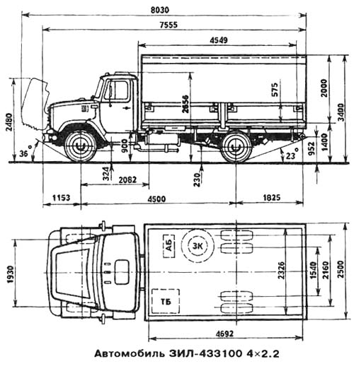

ТЕХНИЧЕСКИЕ ХАРАКТЕРИСТИКИ
Автомобили могут поставляться без платформы в виде шасси ЗиЛ-433102.
Грузоподъемность | 6000 кг.
Снаряженная масса | 5500 кг.
В том числе:
на переднюю ось | 3000 кг.
на заднюю ось | 2500 кг.
Полная масса | 11725 кг.
В том числе:
на переднюю ось | 3725 кг.
на заднюю ось | 8000 кг.
Допустимая полная масса прицепа | 11500 кг.
Допустимая полная масса автопоезда | 23500 кг.
Макс, скорость автомобиля | 95 км/ч.
То же, автопоезда | 85 км/ч.
Время разгона автомобиля до 60 км/ч | 33 с.
Макс. преодолеваемый подъем автомобилем | 25 %.
То же, автопоездом | 18 %.
Выбег автомобиля с 50 км/ч | 800 м.
Тормозной путь автомобиля с 60 км/ч | 36,7 м.
То же, автопоезда | 38,5 м.
Контрольный расход топлива, л/100 км автомобиля:
при 60 км/ч | 18,4 л.
при 80 км/ч | 22,9 л.
То же, автопоезда:
при 60 км/ч | 25,7 л.
при 80 км/ч | 31,5 л.
Радиус поворота:
по внешнему колесу | 8,0 м.
габаритный | 8,6 м.

